TUẦN 7
MÔN ÂM NHẠC
Tiết 7
Chủ đề 2: Tổ quốc Việt Nam
Thường thức âm nhạc: Kể chuyện âm nhạc: Tiếng sáo kì diệu.
Vận dụng: Trình bày bài hát Quốc ca Việt Nam theo cách hát
lĩnh xướng và hòa giọng.
Thời lượng: 01 tiết. Thời gian thực hiện: .20 /10/2022
I. YÊU CẦU CẦN ĐẠT
1. Phát triển năng lực âm nhạc
- Nêu được ý nghĩa của câu chuyện Tiếng sáo kì diệu, kể được câu chuyện theo hình ảnh minh họa.
- Thực hiện đúng hoạt động vận dụng: bày bài hát Quốc ca Việt Nam theo cách hát lĩnh xướng và hòa giọng.
2. Phát triển Năng lực chung và Phẩm chất
- Về năng lực chung:Góp phần phát triển năng lực tự chủ và tự học (qua hoạt động cá nhân); Năng lực giao tiếp và hợp tác (qua hoạt động cặp đôi; nhóm; tổ và cả lớp); Năng lực Sáng tạo (qua hoạt động kể chuyện, hát lĩnh xướng và hòa giọng bài hát)
- Về phẩm chất: Góp phần giáo dục các em biết thể hiện tình yêu quê hương, yêu Tổ quốc.
II. ĐỒ DÙNG DẠY HỌC
1. Giáo viên:
- Máy tính, tivi, file âm thanh, hình ảnh, video, SGK
- Đàn phím điện tử, nhạc cụ gõ (Thanh phách, Song loan, Trống con).
2. Học sinh:
- SGK; Nhạc cụ gõ (Thanh phách, Song loan,Trống con)
III. CÁC HOẠT ĐỘNG DẠY HỌC CHỦ YẾU
thơi gian | Hoạt động của giáo viên |  | Hoạt động của hs
(2 phút) | 1. HĐ Khởi động  Mục tiêu:Tạo tâm thế thoải mái cho HS trước khi bước vào tiết học
 | Cách tiến hành:  - GV mở File âm thanh bài hát Tổ quốc Việt Nam |  | Hoạt động cả lớp  HS nhảy dân vũ theo nhạc bài hát Tổ quốc Việt Nam
(17 phút) | 2. HĐ khám phá – luyện tập  Hoạt động 1: Thường thức âm nhạc: Câu chuyện âm nhạc: Tiếng sáo diệu kì  Mục tiêu: - Nêu được ý nghĩa của câu chuyện Tiếng sáo kì diệu, kể được câu chuyện theo hình ảnh minh họa.
 | Cách tiến hành:  - GV kể (hoặc đọc) câu chuyện.  GV cho học sinh nghe một nét nhạc (không lời do sáo trúc diễn tấu)  - Sau khi học sinh nghe trọn vẹn câu chuyện, GV yêu cầu HS trả lời câu hỏi:  - GV hướng dẫn HS kể lại từng phần câu chuyện theo hình ảnh minh họa hoặc xung phong minh họa một số tình tiết của câu chuyện bằng âm thanh hoặc động tác minh họa.  - GV cho HS nghe tiết mục biểu diễn của sáo trức kết hợp vận động (nếu còn thời gian)  GV nhận xét tuyên dương | Hoạt động cả lớp  Nghe GV kể chuyện  Nghe nhạc  Trả lời câu hỏi:  Tiếng sáo trong cậu chuyện diệu kì như thế nào?  Vì sao chàng trai được gọi là anh hùng?  - Nghe và kể lại câu chuyện Tiếng sáo diệu kì theo hình ảnh minh hoạ.  - Minh họa cau chuyện bằng âm thanh hoặc động tác minh họa ( Tùy ý thích)  - HS nghe và cảm nhận
(10 phút) | Hoạt động 2: Vận dụng: Trình bày bài hát Quốc ca Việt Nam theo cách hát lĩnh xướng và hòa giọng.  Mục tiêu- Biết trình bày bài hát Quốc ca Việt Nam theo cách hát lĩnh xướng và hòa giọng
 | Cách tiến hành:  - GV hướng dẫn HS làm việc hát lĩnh xướng và hòa giọng.  - GV giải thích lĩnh xướng, Hòa giọng  - GV yêu cấc các nhóm lên trình bày trước lớp.  - GV nhận xét biểu dương các nhóm trình bày tốt sửa sai các nhóm thực hiện còn sai. | Hoạt động cả lớp  - HS thực hiện theo hướng dẫn của giáo viên: Phụ trách văn nghệ điều hành hát lĩnh xướng và hòa giọng.  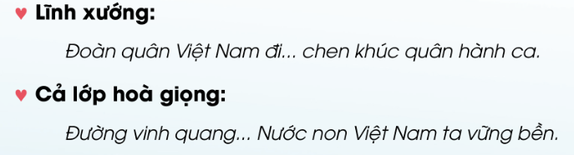  - HS xung phong lên hát lĩnh xướng, cả lớp hát hòa giọng.  Hoạt động nhóm ( Tổ)  - Nhóm trưởng điều hành các bạn thực hiện.  - Các nhóm nhận xét lẫn nhau
( 4-5 phút) | 3. Hoạt động vận dụng trải nghiệm:  *.Mục tiêu: Học sinh biết liên hệ bài học với cuộc sống (Biết thể hiện tình yêu quê hương, yêu Tổ quốc.)
 | - GV chốt lại yêu cầu của bài học và khen ngợi các em có ý thức tập luyện, nắm vững nội dung câu chuyện âm nhạc, hát đúng yêu cầu.  - Về nhà học và xem lại bài chúng ta vừa học và chuẩn bị cho bài học tiếp theo. | Hoạt động cả lớp  - Ghi nhớ nội dung của giờ học
IV. ĐIỀU CHỈNH SAU TIẾT DẠY
...........................................................................................................................................
....................................................................................................................................................................................................................................................................................

TUẦN 8
MÔN ÂM NHẠC
Tiết 8
Chủ đề 2: Tổ quốc Việt Nam
Đọc nhạc: Bài 2.
Vận dụng: Nghe và đoán tên nốt nhạc
I. YÊU CẦU CẦN ĐẠT
1. Phát triển năng lực âm nhạc
- Đọc nhạc đúng tên nốt, đúng cao độ những nốt nốt Mi, Pha, Son, La, Si, Đô theo kí hiệu bàn tay.
- Thực hiện đúng hoạt động Vận dụng: Nghe nhạc đoán tên nốt nhạc
2. Phát triển Năng lực chung và Phẩm chất
- Về năng lực chung:Góp phần phát triển năng lực tự chủ và tự học (qua hoạt động cá nhân); Năng lực giao tiếp và hợp tác (qua hoạt động cặp đôi; nhóm; tổ và cả lớp); Năng lực Sáng tạo (qua hoạt động nghe nhạc đoán tên nốt nhạc)
- Về phẩm chất: Góp phần giáo dục các em biết thể hiện tình yêu quê hương, yêu Tổ quốc.
II. ĐỒ DÙNG DẠY HỌC
1. Giáo viên:
- Máy tính, tivi, file âm thanh, hình ảnh, video, SGK
- Đàn phím điện tử, nhạc cụ gõ (Thanh phách, Song loan, Trống con).
2. Học sinh:
- SGK; Nhạc cụ gõ (Thanh phách, Song loan,Trống con)
1. GV: - Đàn phím điện tử. Băng đĩa nhạc, loa đài, máy tính.
2. HS: - SGK, nhạc cụ gõ...
III. CÁC HOẠT ĐỘNG DẠY- HỌC:
THỜI GIAN | HOẠT ĐỘNG CỦA GIÁO VIÊN |  | HOẠT ĐỘNG CỦA hs
(2 phút) | 1. HĐ Khởi động  Mục tiêu: Tạo tâm thế thoải mái cho HS trước khi bước vào tiết học
 | Cách thực hiện:  GV mở nhạc đệm |  | Hoạt động cả lớp  HS hát kết hợp vỗ tay theo bài hát: Quốc ca Việt Nam.
2. Hoạt đông khám phá luyện tập (18)
Hoạt động 1: Đọc nhạc:
Mục tiêu: - Đọc nhạc đúng tên nốt, đúng cao độ những nốt nốt Mi, Pha, Son, La, Si, Đô theo kí hiệu bàn tay.
 | Cách tiến hành:  + GV dùng nhạc cụ lấy cao độ chuẩn, hướng dẫn HS luyện đọc cao độ nốt: Mi, Pha, Son, La. Si, Đô kết hợp kí hiệu bàn tay  - GV và HS cùng luyện tập: GV đọc nhạc các nốt Mi, Pha, Son, La. Si, Đô và làm kí hiệu bàn tay  - GV đọc nhạc các nốt Mi, Pha, Son, La. Si, Đô  + Hướng dẫn luyện tập tiết tấu  - GV dùng nhạc cụ trống nhỏ thể hiện tiết tấu cho HS nghe và thực hiện lại nhiều lần.  + Hướng dẫn đọc nhạc Bài 2 theo kí hiệu bàn tay.  - GV làm kí hiệu bàn tay nét nhạc thứ nhất, tiếp theo nét nhạc thứ hai  - Hướng dẫn HS đọc với nhịp độ vừa phải  + Luyện tập  - GV mời từng tổ đọc nhạc, kết hợp thể hiện kí hiệu bàn tay  - GV cho HS đọc nhạc kết hợp vận động  GV nhận xét chung | Hoạt động cả lớp  HS thực hiện theo hướng dẫn của GV  + Luyện đọc cao độ:  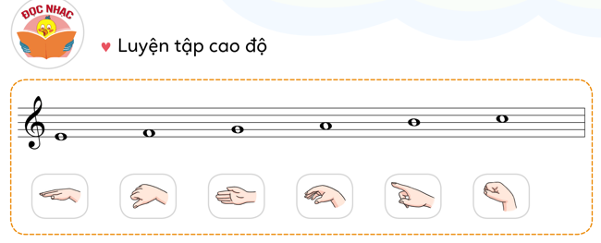  - HS thực hiện lại theo GV  - HS làm kí hiệu bàn tay (không đọc nhạc)  + Luyện tập tiết tấu:  - HS thực hiện theo hướng dẫn của GV luyện tiết tấu kết hợp với trống nhỏ hoặc nhạc cụ khác  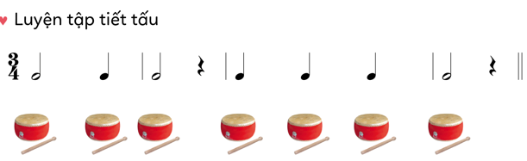  + Đọc nhạc Bài 2 theo kí hiệu bàn tay  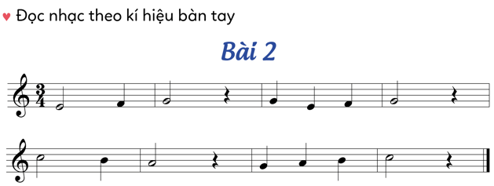  - HS đọc nhạc theo hướng dẫn của GV  + Luyện đọc:  Tổ 1 đọc tổ làm kí hiệu bàn tay và ngược lại  - Đọc cặp đôi bạn đọc bạn kí hiệu và ngược lại.  - HS đọc nhạc kết hợp vận động nhịp nhàng theo giai điệu  - HS nhận xét lẫn nhau
(10 phút) | Hoạt động 2: Vận dụng: Nghe và đoán tên nốt nhạc  Mục tiêu: - Biết cảm nhận về cao độ, trường độ, cường độ, thông qua hoạt động Vận dụng
 | Cách thực hiện:  - GV viết lên bảng: Son-Son ? Son  - GV giải thích cách thực hiện: Cô sẽ đàn 5 nốt nhạc lần lượt các tổ sẽ nghe và đoán tên nốt nhạc thứ 4 là nốt nào?  - GV đàn các nốt thứ 4 lần lượt : La, Son, Mi, Đô. | Hoạt động cả lớp  - HS chú ý cách nghe và đoán tên nốt:  - Các tổ đoán tên nốt thứ tư  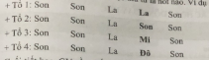
( 4-5 phút) | 3. Hoạt động vận dụng trải nghiệm: *.Mục tiêu: Học sinh biết liên hệ bài học với cuộc sống (Biết thể hiện tình yêu quê hương, yêu Tổ quốc. Biết đọc nhạc kết hợp vận động)
 | Cách tiến hành:  - GV nhắc lại yêu cầu của tiết học này, chốt lại nội dung Chủ đề 2. Khen ngợi các em có ý thức tập luyện tích cực, đọc nhạc tốt vận động chính xác, sáng tạo.... Động viên những em còn rụt rè, chưa mạnh dạn cần cố gắng hơn.  - Dặn các em về nhà xem lại các nội dung đã học: Tập biểu diễn bài hát, tập đọc nhạc theo kí hiệu bàn tay, kể lại câu chuyện đã nghe đã đọc | Hoạt động cả lớp  - Ghi nhớ nội dung của giờ học  - Về hát Quốc ca và thể hiện nghiêm trang khi chào cờ cho mọi người cùng thưởng thức.  - Chuẩn bị bài cho tiết sau.

IV. ĐIỀU CHỈNH SAU TIẾT DẠY
...............................................................................................................................................................................................................................................................................................................................................................................................................................

